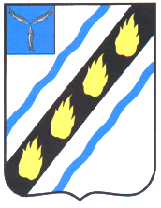

МЕЧЕТНЕНСКОЕ МУНИЦИПАЛЬНОЕ ОБРАЗОВАНИЕ
СОВЕТСКОГО МУНИЦИПАЛЬНОГО РАЙОНА
САРАТОВСКОЙ ОБЛАСТИ

СОВЕТ ДЕПУТАТОВ
(третьего созыва)

РЕШЕНИЕ

от 21.09.2016 г. № 132
с.Мечетное

Об избрании главы Мечетненского
муниципального образования
В соответствии со статьей 25 Устава Мечетненского муниципального образования, Совет депутатов Мечетненского муниципального образования РЕШИЛ:
1. Избрать главой Мечетненского муниципального образования Советского муниципального района Саратовской области Чуйкову Елену Николаевну - депутата Совета депутатов.
2. Настоящее решение вступает в силу со дня его подписания и подлежит официальному обнародованию (опубликования).

Секретарь Совета депутатов Е.А. Дюкарева

